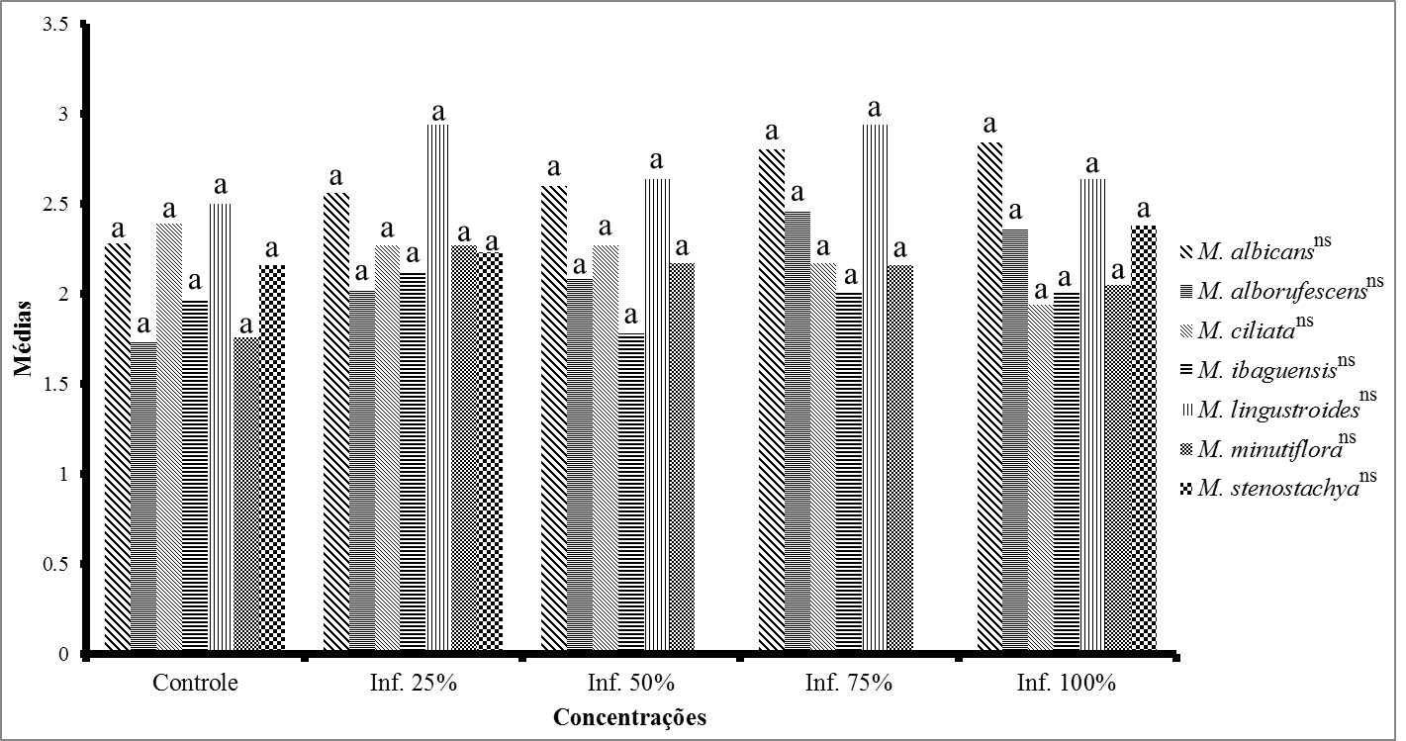

Figura 3 - Comprimento médio dos caulículos de alface sobre o efeito das diferentes concentrações do Extrato por Infusão de Miconia spp. (ns): não significância (p ≥ 0,05). Letras iguais não diferem estatisticamente pelo teste de Tukey a 5% de probabilidade.

